**ФГАОУ ВО «МОСКОВСКИЙ ПОЛИТЕХНИЧЕСКИЙ УНИВЕРСИТЕТ»**

**Лабораторная работа №5**

Двумерные массивы и функции

**Вариант № 28**

По дисциплине:

Основы программирования

Выполнил студент 1-го курса группы 243-323

Онищенко А. А.

Проверил

___________Никишина И. Н.

**Москва, 2025**

**Постановка задачи**

Произведением двух матриц Amn на Bnl называется такая матрица Cml, для которой:

$$c_{ik}= a_{i1}*b_{1k}+a_{21}*b_{2k}+…+ a_{in}*b_{nk}= \sum_{j=1}^{n}{a_{ij}*b_{jk}}$$

То есть элемент $c_{ik}$ матрицы С равен сумме произведений элементов i-й строки матрицы A на соответствующие элементы k-го столбца матрицы B.

Написать программу вычисления произведения двух матриц.

Программа должна по заданным размерностям матриц сообщать о возможности получения такого произведения.

**Теоретическая часть**

Двумерный массив (матрица) — это структура данных, представляющая собой массив массивов, где каждый элемент имеет два индекса: номер строки и номер столбца. В Python двумерные массивы чаще всего реализуются как:

* Списки списков (list of lists)
* Массивы из библиотеки NumPy
* Матрицы из специализированных библиотек (SciPy, Pandas)

**Описание программы**

Программа написана на алгоритмическом языке Python 3.6, реализована в среде ОС Windows 10 и состоит из частей, отвечающих за ввод данных, вычисление и представление данных на экране монитора.

**Описание алгоритма**

1. Запросить у пользователя количество строк и столбцов для матрицы A и преобразовать их к целым числам
2. Запросить у пользователя элементы матрицы A построчно и преобразовать их к вещественным числам
3. Запросить у пользователя количество строк и столбцов для матрицы B и преобразовать их к целым числам
4. Запросить у пользователя элементы матрицы B построчно и преобразовать их к вещественным числам
5. Проверить возможность умножения матриц:
6. Создать результирующую матрицу C с размерами: строк как у A, столбцов как у B
7. Вычислить произведение матриц:
8. Вывести на экран исходную матрицу A с указанием размеров
9. Вывести на экран исходную матрицу B с указанием размеров
10. Вывести на экран результирующую матрицу C (A×B) с указанием размеров

**Описание входных и выходных данных**

Входные данные – размеры матриц и заполнение строк и столбцов матриц числами, поступают с клавиатуры от пользователя и имеют тип int и float соответственно. Выходные данные: информация об ошибках и вывод другой информации имеют тип string, исходные и результирующая матрица имеют тип двумерных массивов с вещественными числами.

**Описание подпрограмм**

1. **Функция matrix_multiply(A, B)**:
   1. Принять на вход две матрицы A и B
   2. Проверить, что матрицы не пустые
   3. Сравнить количество столбцов A с количеством строк B
      * Если не равны - вывести ошибку и вернуть None
   4. Проверить согласованность размеров всех строк в матрицах
   5. Создать результирующую матрицу C с размерами: строк как у A, столбцов как у B
   6. Транспонировать матрицу B для оптимизации доступа к столбцам
   7. Для каждой строки i в A и каждого столбца j в B:
      * Вычислить скалярное произведение строки i A и столбца j B
      * Записать результат в C[i][j]
   8. Вернуть полученную матрицу C
2. **Функция input_matrix(name)**:
   1. Принять параметр name - название матрицы
   2. Запросить у пользователя количество строк и столбцов
      * Проверить, что введены положительные числа
   3. Для каждой строки от 1 до rows:
      * Запросить элементы строки через пробел
      * Проверить количество элементов
      * Преобразовать элементы к вещественным числам
      * При ошибке - повторить ввод строки
   4. Вернуть заполненную матрицу
3. **Функция print_matrix(matrix, name, width=10)**:
   1. Принять матрицу, её имя и ширину столбца
   2. Если матрица пустая - вывести сообщение
   3. Вывести заголовок с именем и размерами матрицы
   4. Для каждой строки матрицы:
      * Отформатировать все элементы:
        + Числа вывести с 4 знаками после запятой
        + Другие типы вывести по центру
      * Вывести строку элементов через пробел
4. **Функция main()**:
   1. Вывести приветственное сообщение
   2. Вызвать input_matrix для матриц A и B
   3. Вызвать matrix_multiply для умножения матриц
   4. Если результат не None:
      * Вывести исходные матрицы через print_matrix
      * Вывести результат умножения
   5. Обработать возможные ошибки:
      * Прерывание пользователем
      * Другие исключения
5. **Блок if name == "main":**
   1. Проверить, что программа запущена напрямую
   2. Вызвать функцию main()

**Листинг программы**

*def* matrix_multiply(A, B):  
 *"""  
 Умножение матриц A и B  
 Возвращает матрицу-произведение или None, если умножение невозможно  
 """  
 # Проверка на пустые матрицы  
 if not* A *or not* B:  
 *print*("Ошибка: одна из матриц пустая")  
 *return None  
  
 # Проверка возможности умножения* cols_A = *len*(A[0])  
 rows_B = *len*(B)  
  
 *if* cols_A != rows_B:  
 *print*(f"Ошибка: невозможно умножить ({*len*(A)}×{cols_A}) на ({rows_B}×{*len*(B[0])})")  
 *return None  
  
 # Проверка согласованности размеров  
 for* row *in* A:  
 *if len*(row) != cols_A:  
 *print*("Ошибка: несоответствие размеров в матрице A")  
 *return None  
  
 for* row *in* B:  
 *if len*(row) != *len*(B[0]):  
 *print*("Ошибка: несоответствие размеров в матрице B")  
 *return None  
  
 # Создание результирующей матрицы* m = *len*(A)  
 n = *len*(B[0])  
 C = [[0.0 *for* _ *in range*(n)] *for* _ *in range*(m)]  
  
 *# Транспонируем B для более эффективного доступа по столбцам* B_transposed = *list*(*zip*(*B))  
  
 *# Вычисление произведения с оптимизированным доступом  
 for* i *in range*(m):  
 *for* j *in range*(n):  
 *# Используем sum и генератор для вычисления скалярного произведения* C[i][j] = *sum*(A[i][k] * B_transposed[j][k] *for* k *in range*(cols_A))  
  
 *return* C  
  
  
*def* input_matrix(name):  
 *"""Ввод матрицы с клавиатуры"""  
 while True*:  
 *try*:  
 rows = *int*(*input*(f"Введите количество строк матрицы {name}: "))  
 cols = *int*(*input*(f"Введите количество столбцов матрицы {name}: "))  
 *if* rows <= 0 *or* cols <= 0:  
 *print*("Размеры должны быть положительными числами!")  
 *continue  
 break  
 except ValueError*:  
 *print*("Ошибка: введите целое число!")  
  
 *print*(f"Введите элементы матрицы {name} построчно (через пробел):")  
 matrix = []  
 *for* i *in range*(rows):  
 *while True*:  
 row = *input*(f"Строка {i + 1}: ").strip().split()  
 *if len*(row) != cols:  
 *print*(f"Ошибка: ожидается {cols} элементов, получено {*len*(row)}")  
 *continue  
  
 try*:  
 matrix.append([*float*(x) *for* x *in* row])  
 *break  
 except ValueError*:  
 *print*("Ошибка: все элементы должны быть числами!")  
  
 *return* matrix  
  
  
*def* print_matrix(matrix, name, width=10):  
 *"""Вывод матрицы на экран с форматированием"""  
 if not* matrix:  
 *print*(f"\nМатрица {name}: [пустая]")  
 *return  
  
 print*(f"\nМатрица {name} ({*len*(matrix)}×{*len*(matrix[0])}):")  
 *for* row *in* matrix:  
 formatted_row = [f"{x:{width}.4f}" *if isinstance*(x, (*int*, *float*)) *else* f"{x:^{width}}" *for* x *in* row]  
 *print*(" ".join(formatted_row))  
  
  
*def* main():  
 *print*("Программа умножения матриц A(m×n) и B(n×l)")  
  
 *try*:  
 *# Ввод матриц* A = input_matrix("A")  
 B = input_matrix("B")  
  
 *# Умножение матриц* C = matrix_multiply(A, B)  
  
 *# Вывод результата  
 if* C *is not None*:  
 print_matrix(A, "A")  
 print_matrix(B, "B")  
 print_matrix(C, "C = A×B")  
  
 *except KeyboardInterrupt*:  
 *print*("\nПрограмма прервана пользователем")  
 *except Exception as* e:  
 *print*(f"Произошла непредвиденная ошибка: {*str*(e)}")  
  
  
*if* __name__ == "__main__":  
 main()

**Результаты работы программы**

Программа умножения матриц A(m×n) и B(n×l)

Введите количество строк матрицы A: 3

Введите количество столбцов матрицы A: 3

Введите элементы матрицы A построчно (через пробел):

Строка 1: 1 1 1

Строка 2: 1 1 1

Строка 3: 1 1 1

Введите количество строк матрицы B: 3

Введите количество столбцов матрицы B: 3

Введите элементы матрицы B построчно (через пробел):

Строка 1: 1 2 3

Строка 2: 4 5 6

Строка 3: 7 8 9

Матрица A (3×3):

1.0000 1.0000 1.0000

1.0000 1.0000 1.0000

1.0000 1.0000 1.0000

Матрица B (3×3):

1.0000 2.0000 3.0000

4.0000 5.0000 6.0000

7.0000 8.0000 9.0000

Матрица C = A×B (3×3):

12.0000 15.0000 18.0000

12.0000 15.0000 18.0000

12.0000 15.0000 18.0000

Process finished with exit code 0 ***(Рис. 1)***

Программа умножения матриц A(m×n) и B(n×l)

Введите количество строк матрицы A: 4

Введите количество столбцов матрицы A: 5

Введите элементы матрицы A построчно (через пробел):

Строка 1: 5

Ошибка: ожидается 5 элементов, получено 1

Строка 1: 1 2 3 4

Ошибка: ожидается 5 элементов, получено 4

Строка 1: 1 2 3 4 5

Строка 2: 2 3 4 5 6

Строка 3: 3 4 5 6 7

Строка 4: 4 5 6 7 8

Введите количество строк матрицы B: 5

Введите количество столбцов матрицы B: 4

Введите элементы матрицы B построчно (через пробел):

Строка 1: 1 2 3 4

Строка 2: 2 3 4 5

Строка 3: 3 4 5 6

Строка 4: 4 5 6 7

Строка 5: 5 6 7 8

Матрица A (4×5):

1.0000 2.0000 3.0000 4.0000 5.0000

2.0000 3.0000 4.0000 5.0000 6.0000

3.0000 4.0000 5.0000 6.0000 7.0000

4.0000 5.0000 6.0000 7.0000 8.0000

Матрица B (5×4):

1.0000 2.0000 3.0000 4.0000

2.0000 3.0000 4.0000 5.0000

3.0000 4.0000 5.0000 6.0000

4.0000 5.0000 6.0000 7.0000

5.0000 6.0000 7.0000 8.0000

Матрица C = A×B (4×4):

55.0000 70.0000 85.0000 100.0000

70.0000 90.0000 110.0000 130.0000

85.0000 110.0000 135.0000 160.0000

100.0000 130.0000 160.0000 190.0000

Process finished with exit code 0 ***(Рис. 2)***

**Тестовые кейсы**

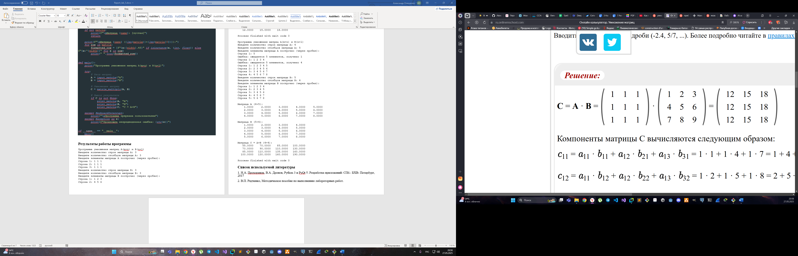***(Рис. 1)***

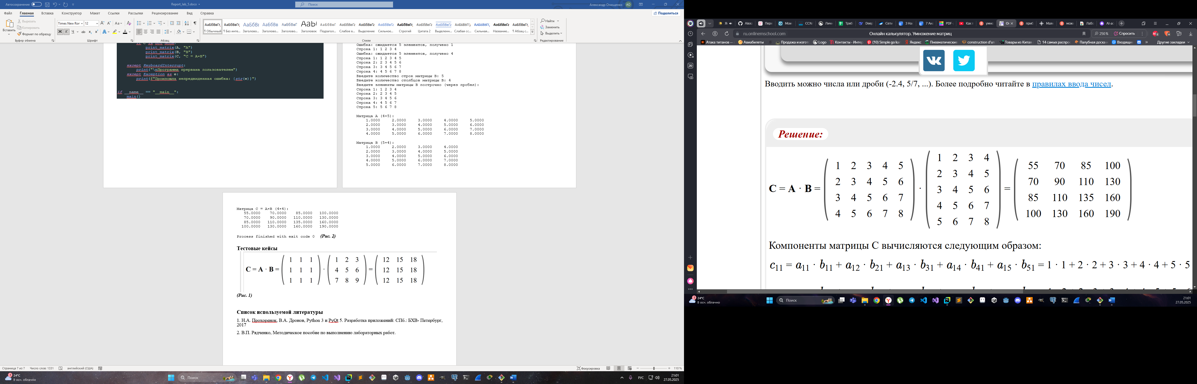

***(Рис. 2)***

**Список используемой литературы**

1. Н.А. Прохоренок, В.А. Дронов, Python 3 и PyQt 5. Разработка приложений: СПб.: БХВ- Петербург, 2017

2. В.П. Рядченко, Методическое пособие по выполнению лабораторных работ.